Дорогие ребята, вот и подходит к концу учебный год, впереди вас ждут летние каникулы, где вы отдохнёте, наберётесь сил перед следующим учебным годом. И, я надеюсь, в следующем учебном году мы с вами снова встретимся. А пока я предлагаю вам проверить свои знания о бисероплетении, выполнив следующие задания:

Ответте на вопросы:

1. Ножницы вовремя работы должны лежать_________________
2. Бисер необходимо хранить______________________________
3. Какой вид плетения изображён на рисунке ниже

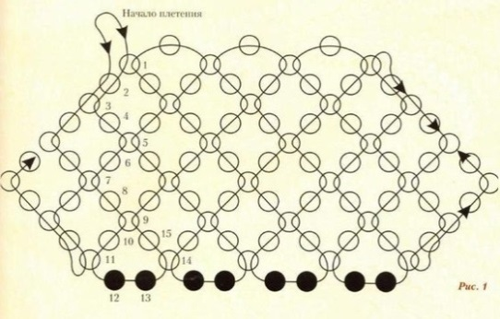

1. Какие изделия чаще всего изготавливаются ажурным плетением______________________________________
2. Какие материалы используются при плетении ажурной салфетки_________________________________________
3. Что изображено на рисунке ниже

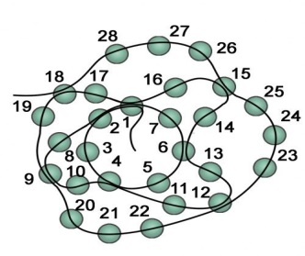

1. Что используется при плетении объёмного жгута

А) проволока

Б) капроновая нить

8. Что используется при плетении на станке

а) проволока

б) нить

9. С какой стороны закрепляем рабочую нить при плетении на станке.

А) с левой

Б) с правой

10. Нить с нанизанными бисеренками при ткачестве продевается

А) над нитями основы

Б) под нитями основы

11. Как называется техника ткачества без станка.

12. Какие материалы используются при ткачестве.________________________________________

13. Какие украшения из бисера носят люди, Перечислите_________.

14. Изобразите ниже схему плетения ожерелья

15. Изобразите схему любого изученного вида плетения

Следующее задание для вас. На прошлом занятии вы просмотрели мастер-класс по плетению браслета на станке, а теперь самостоятельно сплетите браслет. Сами подберите материал и рисунок. Ещё раз посмотреть мастер-класс можно по этой ссылке.

<https://www.youtube.com/watch?v=N2k2Jwqi1_0>